## Музыкальные руководители: Степочкина Елена Алексеевна

## Степочкина Оксана Сергеевна

***Как одеть ребенка на праздник***

***в детском саду***

Уважаемые, родители! Сегодня поговорим о том как лучше одеть ребенка, чтобы он чувствовал себя комфортно на утреннике и выглядел нарядно и опрятно.

Подбирая костюм для своего ребенка, прежде всего, необходимо помнить о том, что ребенок одевается не для показа моды, а для детского утренника.

1. Одежда должна быть удобной и прочной. Ребенок не должен чувствовать себя в ней скованно.
2. Выбирая костюм, нужно отдавать предпочтение таким, которые имеют минимум завязок, так как они имеют свойство развязываться в самый неподходящий момент.
3. Костюм не должен быть очень теплым, а рукава желательно должны быть короткими, чтобы ребенку не было слишком жарко.
4. Головные уборы и маски не должны закрывать глаза и лицо.  
   Ребенок должен дышать свободно.
5. Для девочек очень неудобно, если в подол платья вставлен обруч. Также очень сковывает движения корсет и другие жесткие фиксирующие детали.
6. Хорошо если платье будет из не очень мнущегося материала, так как девочкам очень важен их внешний вид. А ведь на празднике могут быть различные подвижные конкурсы, в которых, ну очень хочется поучаствовать! Возможно даже придется залезать в мешок Деда Мороза, или в ледяной тоннель!
7. Мальчикам пиратам, разбойникам, богатырям, мушкетерам и другим подобным персонажам, очень мешают такие атрибуты костюма, как сабли, пистолеты и прочие…  
   Договоритесь с ребенком заранее, еще дома, что эти детали костюма он оставит дома или в группе.

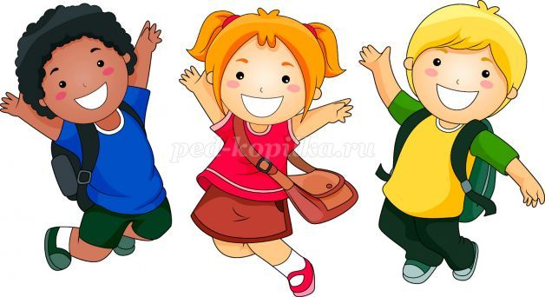

**Отдельное слово хотелось бы сказать об обуви.**

Обувь, которая предпочтительна для всех детей на празднике – это чешки. Именно эта обувь безопаснее всего при активных движениях ребенка на празднике, а так же наиболее удобна для танцев и игр.

Но если все же не чешки, то сандалии должны быть удобными, прочными в опрятном и целостном состоянии. Подошва не должна «просить поесть», а все ремешочки должны быть исправны и застегиваться.